Desafios metodológicos na reconstrução do surgimento do quarteirão urbano: evidências arqueológicas e simulações computacionais
Vinicius M. Nettoª, Daniel Lenz^{b}, Fabiano Ribeiro^{c} , Dries Daems^{d} , Caio Cacholas^{e}, Howard Davis^{f}

ª Universidade do Porto, Centro de Pesquisa em Território, Transporte e Meio Ambiente | CITTA FEUP | Portugal

E-mail: vmnetto@fe.up.pt

^{b} Universidade Federal do Ceará, Instituto de Arquitetura, Urbanismo e Design | UFC, Brasil

E-mail: daniel.lenz@arquitetura.ufc.br

^{c} Universidade Federal de Lavras, Departamento de Física | UFLA, Brasil

E-mail: fribeiro@dfi.ufla.br

^{d} Vrije Universiteit Amsterdam, Departamento de Arqueologia, Holanda

E-mail: d.daems@vu.nl

^{e} Universidade Federal Fluminense, Programa de Pós-Graduação em Arquitetura e Urbanismo | PPGAU UFF, Brasil E-mail: caiocacholas@id.uff.br

^{f} University of Oregon, Departamento de Arquitetura, Eugene, EUA

E-mail: hdavis@uoregon.edu

Resumo. O quarteirão urbano — conjuntos de edificações próximas ou adjacentes articuladas por um sistema de espaços abertos de circulação — é um traço provavelmente universal das cidades, mas seus processos de formação permanecem pouco compreendidos. Ele surgiu como solução para na emergência dos primeiros assentamentos urbanos? Tal solução seria contingencial ou obedeceria a princípios espaciais universais? Para investigar sua morfogênese, é preciso ligar evidências arqueológicas de microescala (agregação edifício-a-edifício) à emergência de macroestruturas urbanas, superando a tensão entre a aparente aleatoriedade do crescimento e a coerência de estruturas urbanas resultantes. Propomos integrar análise arqueológica e modelagem computacional para simular caminhos de transição de configurações dispersas para sistemas de quarteirões. Para tanto, desenvolvemos um modelo computacional que codifica restrições materiais, demandas de comportamentos sociais e mecanismos genéticos iterativos de tentativa e erro, explorando como pressões de interação social, densificação e mobilidade dos agentes impulsionaram a formação de quarteirões. Conjuntos de dados de proto-cidades do Oriente Próximo, sítios maias e casos europeus servem de referência empírica. Caminhos de validação podem comparar as “assinaturas” espaciais entre formas simuladas e cidades reais. Resultados preliminares sugerem que o quarteirão emerge como solução adaptativa recorrente em contextos de crescente complexidade social e divisão do trabalho, oferecendo novas pistas sobre a evolução de tecidos urbanos em diferentes contextos.
Palavras-chave. Morfogênese urbana, quarteirão, estruturação em diferentes escalas.

1. Introdução
O quarteirão urbano—agregações de formas construídas organizadas em proximidade e estruturadas por espaços abertos especializados para movimento—surgiu como uma característica definidora de cidades em diferentes culturas e contextos históricos. No entanto, apesar de sua ubiquidade, pouco se sabe sobre os processos que levaram à sua formação. O quarteirão surgiu como uma solução espacial contingente em alguns assentamentos antes de se tornar uma entidade generalizável do urbanismo? Sua morfogênese segue princípios universais de organização espacial? Essas questões exigem abordagens que possam unir as evidências sobre processos na microescala da agregação arquitetônica que levaram à formação de quarteirões à emergência de estruturas na macroescala das cidades. As abordagens morfogenéticas existentes mostram dificuldades para reconciliar a aleatoriedade inerente ao crescimento urbano com a coerência estrutural de layouts históricos.
O termo “morfogênese” é geralmente usado em morfologia urbana de duas formas: (a) para representar (a) qualquer processo de crescimento ou expansão urbana, em qualquer período (e.g. Dovey et al., 2020; Kamaliour & Iranmanesh, 2021); e para representar (b) o processo de origem e criação de cidades como fenômenos (e.g. Hillier & Hanson, 1984; Batty & Longley, 1989) — com particular interesse nos processos sociais e materiais que levaram à criação das cidades e guiam o surgimento de arranjos e estruturas potencialmente universais, as quais permitem que chamemos tais assentamentos como “cidades” mesmo em diferentes culturas e regiões do mundo. Enquanto nos parece que a maioria das abordagens foca no primeiro aspecto, nosso foco neste trabalho está no segundo.
A reconstrução da invenção do quarteirão urbano apresenta desafios metodológicos significativos, pois requer a integração de evidências arqueológicas com modelos computacionais capazes de simular a morfogênese. De uma perspectiva arqueológica, um desafio é a capturar as transições iniciais de ambientes construídos dispersos para estruturados. A maioria dos registros de escavação se concentra em atributos urbanos de macroescala, como fortificações, redes de ruas ou arquitetura monumental, em vez dos processos incrementais de agregação espacial que podem ter levado ao surgimento dos quarteirões e sua passagem a estruturas mais amplas. No lado computacional, simular a formação de quarteirões requer modelos capazes de representar processos morfogenéticos ‘bottom-up’. A modelagem computacional oferece uma abordagem promissora ao permitir que formas construídas surjam via interações entre agentes e condições espaciais. Entretanto, enfrenta desafios para capturar a escala dupla da morfogênese: (1) a formação em microescala de aglomerados arquitetônicos via adjacências e (2) a consolidação em macroescala de sistemas de quarteirões estruturados com permeabilidade de longo alcance.
Este artigo aborda essas questões combinando análise arqueológica e simulações computacionais que codifiquem com precisão as restrições materiais, comportamentos sociais e mecanismos iterativos de tentativa e erro que moldaram a urbanização em diferentes culturas espaciais. Para tanto, desenvolve um novo modelo baseado em agentes para replicar caminhos plausíveis de agregação urbana. O modelo explora como morfologias de assentamentos iniciais fizeram a transição de formações dispersas a compactas, simulando cenários onde as pressões de densidade, interatividade e mobilidade impulsionaram a formação de quarteirões. Para testar tais hipóteses, a abordagem reúne casos de contextos arqueológicos de proto-cidades do Oriente Próximo, da cultura Maya na América Central e da Europa. A validação do modelo envolve comparações entre assinaturas de informação em formas simuladas e em casos empíricos do registro arqueológico. Resultados podem ser interpretados como traços de processos de evolução urbana que situam o quarteirão como solução espacial adaptativa em ambientes caracterizados por crescente complexidade social e divisão de trabalho.
O artigo tem a seguinte estrutura do artigo:
2. Contexto: por que as cidades surgiram?
3. Estado da arte: aspectos do problema modelados na literatura
4. Metodologia: passos da abordagem morfogenético
5. Desafios da validação da teoria e método
[…]

2. Por que as cidades surgiram?
A formação de aglomerados urbanos em várias culturas e épocas levanta perguntas centrais sobre os motivos e os processos que levaram comunidades humanas, em pontos distintos do tempo e do espaço, a adotarem a vida citadina. Seria a cidade uma resposta espacial para acomodar novas formas de convivência coletiva? Ou o resultado de uma convergência de fatores sociais e materiais profundos? Quais circunstâncias sociais e geográficas permitiram o aparecimento dos primeiros núcleos urbanos? Esses impulsos seriam universais ou variariam conforme o contexto? Como se desenvolveram os primeiros núcleos urbanos? Para responder a essas questões , é preciso examinar as condições que favoreceram os primeiros centros urbanos: crescimento populacional, inovações agrícolas, expansão do comércio, necessidades defensivas e formas emergentes de governo (cf. Hall 1998; Mumford 1961). Na literatura, um conjunto forças costuma ser evocado para explicar a urbanização:
- Troca comercial – mercados que integravam bens e ideias (Trigger 1972; Bairoch 1991).
- Divisão do trabalho – especialização crescente que eleva produtividade e interdependência (Fisher e Creekmore 2014; Patterson 2005).
- Pressão demográfica – novas formas de organização e infraestrutura para grandes populações (Boyd e Richerson 2005; Smith 2019; Smith e Lobo 2019).
- Superávit agrícola – produção intensiva em terras férteis ou próximas a rotas de troca (Jacobs 1969; Adams 1981).
- Defesa coletiva – núcleos fortificados que ofereciam abrigo contra invasores (Lambert 2002; LeBlanc 1999).
- Poder e hierarquia – concentração de autoridade e gestão central de recursos (Ur 2014; Wright e Johnson 1975; Goulder 2010).
Esses fatores criaram ambientes propícios ao surgimento de centros urbanos, embora com trajetórias singulares. Neste artigo, enfatizamos o vínculo entre especialização ocupacional e urbanização, considerando a complexificação da cooperação social (Cooper e West 2018; Cooper et al. 2021) e a diversificação funcional das economias (Hanson et al. 2017). Estudos sobre a Roma antiga, por exemplo, apontam correlação entre divisão do trabalho e variedade de funções urbanas (Kaše et al. 2022).

“Walk through configuration space”
“How can a complex system find its way to a good configuration? In a theoretical sense, we may say that the system walks through configuration space, taking this turn and that, and always arriving at a well-adapted configuration.
The huge question, of course, is how this walk is controlled: what are the rules of the walk, that make it lead to good adaptation?
Although a few, very preliminary answers have been given to this question, no good ones have yet been given.”
Alexander (2003:19)
[]
Propomos quatro vetores interconectados da divisão do trabalho na criação das cidades em diferentes contextos geográficos e históricos:
- Intensificação das interações – especialistas dependem das competências uns dos outros, reforçando redes de troca (Jacobs 1969; Fujita et al. 1999).
- Busca de proximidade – reduzir distâncias corta custos e acelera fluxos; a cidade concentra pessoas e recursos (Storper e Venables 2004).
- Necessidade de adensamento – grandes populações e múltiplos ofícios exigem maior densidade (Fletcher 2007; Glaeser 2011).
- Demanda por mobilidade – a separação entre moradia e trabalho requer redes permeáveis de ruas e quarteirões.
Esses processos experimentados por sociedades com divisão de trabalho crescente podem ser traduzidos em três forças sociais e materiais complementares:
  - Interações sociais em expansão;
  - Densidade para garantir proximidade;
  - Mobilidade viabilizada por permeabilidade espacial.
Conciliar proximidade e circulação, evitando que construções se tornem barreiras, é o desafio espacial decisivo. Essas condições socioeconômicas e materiais deverão ser representadas como vetores da recriação computacional do nascimento de cidades e suas estruturas elementares.

3. Estado da arte: aspectos do problema modelados na literatura
As cidades surgem como soluções espaciais adaptativas que facilitam interação social, comércio, desenvolvimento cultural e governança. Segundo Batty (2013), as cidades evoluem preenchendo o espaço disponível de modos variados, com diferentes densidades e padrões que canalizam fluxos de pessoas e materiais necessários ao funcionamento de seus componentes. Uma abordagem pioneira para modelar essa dinâmica são os modelos de agregação limitada por difusão (DLA; Batty & Longley, 1989). Neles, o crescimento urbano é análogo à agregação de partículas em sistemas físicos: “partículas” (pessoas, edificações ou recursos) difundem-se no espaço e aderem à periferia do aglomerado existente, formando padrões orgânicos, ramificados ou fractais que lembram expansão informal ou urbana difusa (Fig. 1a). Esses modelos demonstram como formas urbanas podem emergir de decisões locais e movimentos aleatórios, evidenciando a estruturação espacial sem planejamento centralizado. Todavia, como lembra Alexander (1966), uma cidade não é uma árvore: suas redes não são dendríticas e mal conectadas, mas sim circuitos de alta permeabilidade que permitem mobilidade em múltiplas direções.
Outra forma de conceber a estrutura urbana é por restrições impostas a um processo aleatório, combinando ordem e aleatoriedade. Hillier & Hanson (1984) mostram que conjuntos de regras locais podem gerar adjacências entre células abertas ou edificadas, produzindo microestruturas espaciais (Fig. 1c). Ainda assim, permanece pouco claro como essas restrições levam ao surgimento crítico do quarteirão urbano (anéis de edifícios) e aos macro-sistemas de quarteirões articulados a redes viárias, nem até que ponto reduzir a aleatoriedade (diminuir entropia) basta para formar estruturas urbanas.
[+ regras em Hillier].

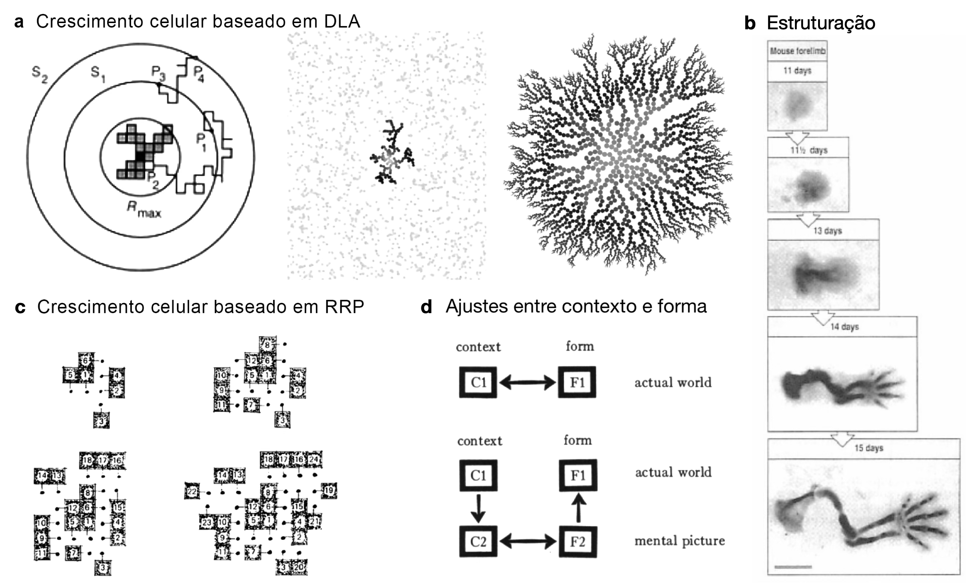
Figura 1. Abordagens da morfogênese: (a) crescimento celular dendrítico urbano baseado em agregação por difusão limitada (diffusion-limited aggregation — DLA; Batty & Longley, 1989; Bourke, 2023); (b) crescimento biológico e emergência de estruturas no membro de um camundongo (Alexander, 2003); (c) crescimento celular urbano com base em adjacência do tecido construído, continuidade de células abertas e restrições a processos aleatórios (restrictions on random processes — RRP; Hillier & Hanson, 1984); (d) ajustes progressivos entre contexto e forma (Alexander, 1964) (fontes indicadas).

Outras abordagens também são encontradas na literatura, mas trazem limitações em escopo temporal ou ambição explicativa — entre elas:
- Análises tipológicas (Panerai et al., 2004), centradas na evolução morfológica em épocas delimitadas, sem investigar as causas profundas e contextos diversos que propiciaram o surgimento independente das cidades.
- Mapeamentos de processos de adição ao tecido urbano via redes de ruas e/ou edifícios (Dovey et al., 2020; Kamaliour & Iranmanesh, 2021). Essas pesquisas analisam períodos históricos específicos, enfatizando acréscimos formais mais do que as forças sociais e materiais originais que levaram à criação das cidades.
- Modelos de densidade no surgimento de paisagens de urbanização (Raimbault, 2018), capazes de gerar formas desde configurações difusas até disposições policêntricas semi-estacionárias, passando por assentamentos periurbanos e rurais densos.
Em síntese, a literatura oferece diferentes marcos — de modelos físicos a princípios de ajuste forma-contexto —, mas ainda carece de uma visão unificada que conecte processos geradores, restrições socioeconômicas e diversidade de formas urbanas observadas.

4. Desafios metodológicos: passos da abordagem morfogenética
Desafios na captura da escala dupla da morfogênese. [+]
Na biologia, morfogênese é o processo pelo qual forma, estrutura e organização de um sistema surgem durante o desenvolvimento, graças à geração, diferenciação e arranjo espacial de componentes (células, tecidos). É um processo dinâmico que coordena o crescimento celular em vias e sistemas. O mecanismo se aproxima das “transformações que preservam a estrutura” de Alexander (2003) e do conceito de “computação que busca harmonia”, em que formas evoluem de modo iterativo, regido por regras simples, em busca de configuração “harmoniosa” dentro de restrições. Aplicada às cidades, essa metáfora computacional mostra como formas urbanas complexas podem emergir de regras básicas, produzindo padrões que ressoam com necessidades humanas e contexto ambiental. Alexander (1964, 2002) introduziu um conjunto de conceitos morfogenéticos para abordar essa questão:
- “Adequação”, “bom ajuste” ou “compatibilidade” (goodness of fit) refere-se ao quão bem uma forma urbana ou arquitetônica alinha-se às necessidades funcionais, sociais e ambientais que ela pretende atender. Alexander afirma que tal adequação significa que a forma naturalmente satisfaz os requisitos do seu contexto e dos seus usuários, minimizando disfunções ou incompatibilidades. Em contextos urbanos, isso implica que uma configuração bem planejada de cidade ou bairro atende às necessidades práticas da vida coletiva, como acessibilidade, conforto e coesão comunitária.
- O conceito de “compatibilidade-incompatibilidade” (fit-misfit) amplia a ideia de “boa compatibilidade” ao examinar a interação entre uma configuração e seu contexto. Uma configuração “compatível” resolve conflitos ou desajustes (misfit) existentes entre forma e função ou contexto (Figura 1b). Alexander vê a urbanização como um processo de eliminação de incompatibilidades, onde cada modificação na forma a aproxima de um estado desejado que sustenta uma interação harmônica. Isso envolve resolver conflitos na configuração espacial.
- Alexander considera a “tentativa e erro” (trial and error) um processo fundamental na evolução de cidades e edifícios. Esse processo iterativo melhora as configurações ao abordar gradualmente as incompatibilidades por meio de testes no mundo real e ajustes. As cidades evoluem através de um ciclo de feedback contínuo. Cada mudança ou adaptação fornece insights sobre o que funciona e o que não funciona, levando progressivamente a uma configuração espacial mais adequada.
- “Transformações que preservam a estrutura” (structure-preserving transformations, Figura 1d) são mudanças feitas em um arranjo espacial que mantêm a integridade de sua estrutura subjacente (Alexander, 2002). Transformações bem-sucedidas preservam relacionamentos essenciais da forma, permitindo que ela cresça ou se adapte sem perder sua identidade ou coerência. As cidades podem evoluir e se expandir mantendo elementos fundamentais, como padrões de ruas ou layouts de bairros, que sustentam seu caráter e funcionalidade únicos.
Esses conceitos, juntamente a outros, propõem uma abordagem dinâmica e adaptativa à emergência urbana, onde as cidades evoluem por meio de ajustamentos iterativos que buscam harmonizar configurações espaciais com necessidades sociais e materiais. A estrutura de Alexander enfatiza flexibilidade, aprimoramento iterativo e a preservação da estrutura intrínseca, sugerindo que formas urbanas bem-sucedidas emergem de adaptações contínuas e sensíveis ao contexto, e não de planejamentos top-down rígidos. No entanto, Alexander pouco fez para tornar esses conceitos aplicáveis à análise sistemática da forma urbana ou de sua evolução. Dispensamos ainda a teleologia da “otimização” em Alexander, mas a necessidade de estruturação permanece — tanto em sistemas biológicos e sociais (Maturana & Varela, 1972; Luhmann, 1995) quanto nas cidades. Como sistemas complexos, cidades exibem propriedades de auto-organização, criando estruturas e padrões a partir das interações entre componentes (Batty, 2013; Dries, 2021). Assim, abordamos a morfogênese urbana como um processo auto-organizado de crescimento que busca estrutura, orientado por exigências sociais e materiais. Em fenômenos sociais, sistemas como a economia alcançam organização funcional via ciclos de retroalimentação (Arthur, 1994) e mecanismos regulatórios positivos/negativos. A ideia enfatiza como interações e feedbacks geram estruturas funcionais especializadas em sistemas complexos — como processo iterativo, guiado por regras para que estruturas possam emergir: um algoritmo genético.

Passos morfogenéticos
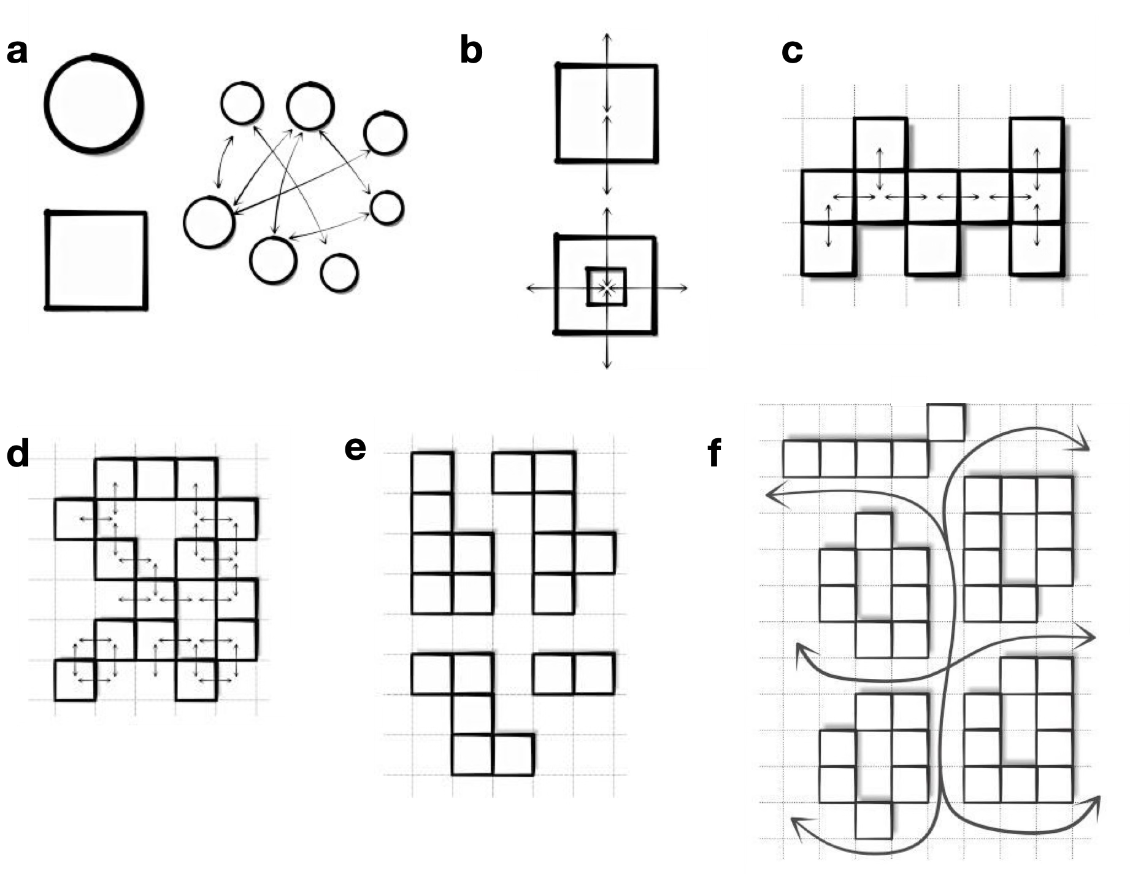
Os passos da emergência dos quarteirões podem ser observados através de modelos teóricos simples. Células circulares facilitam principalmente a aglomeração com base na proximidade (Figura 2a). Uma inovação significativa, a introdução de células quadradas permite o crescimento por adjacência, levando a formações urbanas mais densas (Flannery, 1972; Figura 2b-c). No entanto, a agregação dessas células quadradas pode ser dificultada por associações de canto, o que pode não gerar um sistema de espaços abertos (Hillier e Hanson, 1984 — Figura 2d). Esse problema é resolvido por meio de métodos de agregação via faces das células (Figura 2e). O dobramento sucessivo de agregações lineares resulta na emergência de microestruturas compostas por anéis celulares (Figura 2d). Essa configuração promove total permeabilidade e permite outras correlações espaciais à distância, na emergência de estruturas em maior escala.
Figura 2. Passos morfogenéticos: (a) Células circulares e quadradas arquetípicas — células circulares só permitem aglomeração por proximidade; (b) a inovação de células quadradas permite crescimento por adjacência; (d) a agregação de células é dificultada pela associação por cantos — um problema resolvido na agregação (e); (f) a flexão sucessiva da agregação linear leva ao surgimento de microestruturas de anéis celulares e possibilidade de estruturas globais (fonte: Netto, 2017).

Morfogênese como computação morfológica
A emergência de assentamos urbanos e seu crescimento se dá pela adição de células construídas a um território — por simplicidade, plano e livre de acidentes geográficos. Para capturar os processos elementares da morfogênese, adotamos uma representação abstrata do território na forma de um grid celular regular, com células quadrangulares livres ou vazias (células brancas) e células construídas (células pretas).

Regras da morfogênese urbana
A adição de células e sua localização é pautada por regras que visam expressar nossa compreensão do processo morfogenético. As regras da morfogênese precisam expressar e atender as forças sociais e materiais complementares que encontramos acima: (i) Interações sociais em expansão; (ii) Densidade para garantir proximidade; e (ii) Mobilidade viabilizada por permeabilidade espacial. A posição de cada célula a ser construída busca atender as regras mínimas:
  - Aglomerar por proximidade ou adjacência: reduzir a distância entre células retangulares.
  - Agregar células mantendo pelo menos 2 faces livres para acesso a partir de célula de espaço aberto (Hillier e Hanson, 1984).
Essas três regras são as bases para gerar o aparecimento e agregação de células construídas no sistema urbano emergindo, através das escalas. Elas devem ser suficientes para levar a emergência de micro-estruturas na forma dos anéis do quarteirão (regras 1 e 2) e no ordenamento dos anéis entre si, na emergência de estruturas na macro-escala global da cidade nascendo, na forma de correlações à distância, internas ao arranjo celular.
Parâmetros: [+]

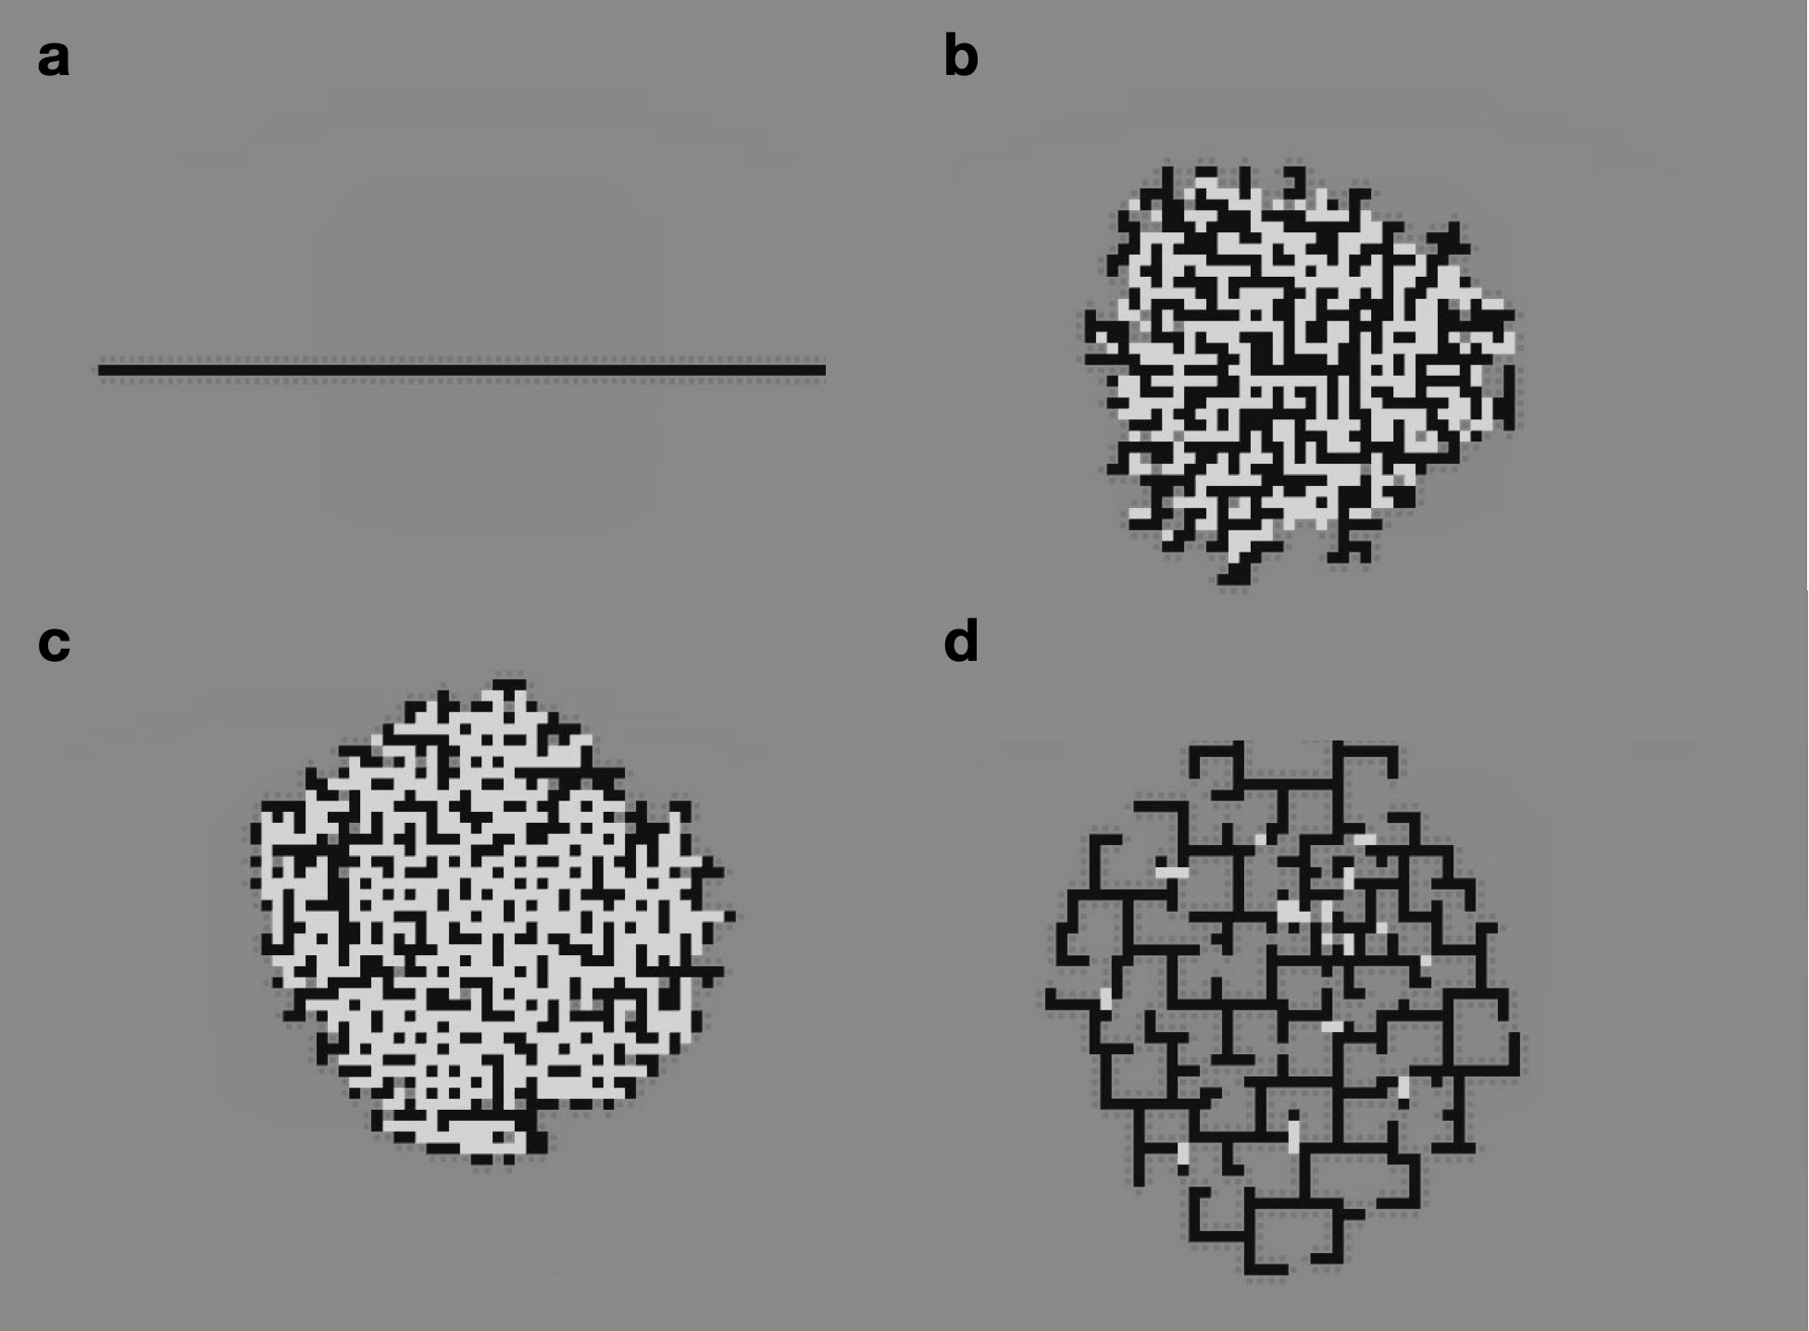
Resultados preliminares das simulações
Figura 3. Resultados preliminares típicos das simulações a partir de diferentes parâmetros (fontes: autores).

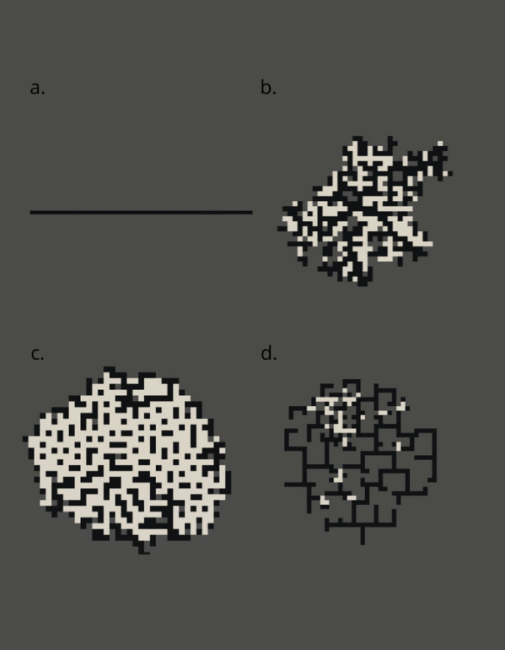

Campo de visão | b.  Maior distancia vista | c.  Total de objetos vistos | d.  Objetos vistos + media distancia vista
 |  |  | 
 | 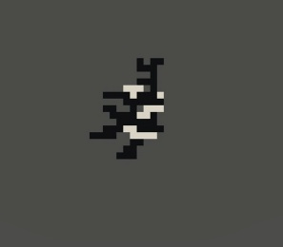 | 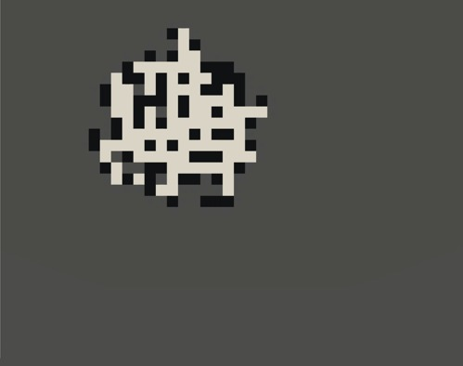 | 
 | 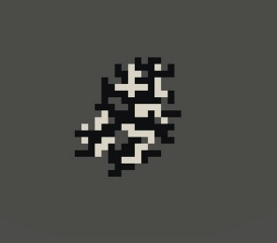 | 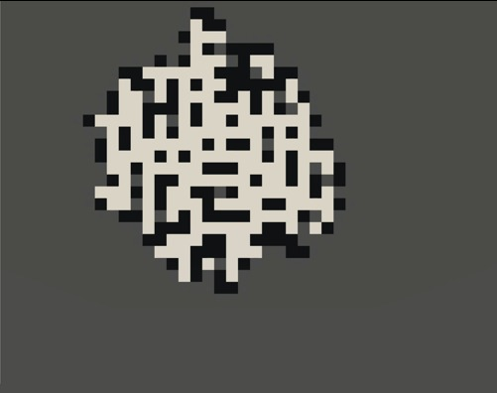 | 
 | 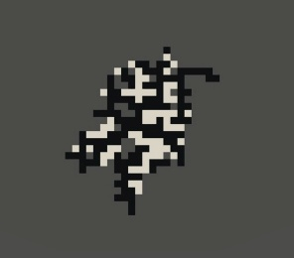 | 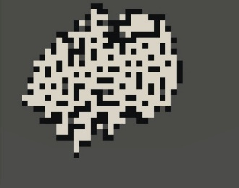 | 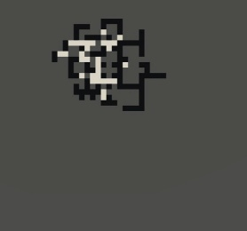
 | 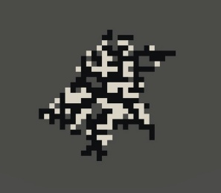 | 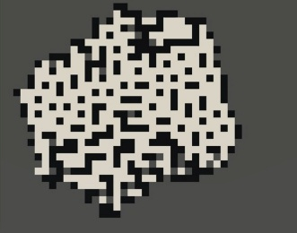 | 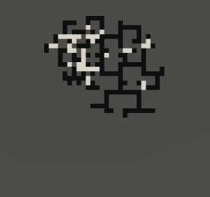
 | 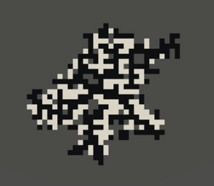 | 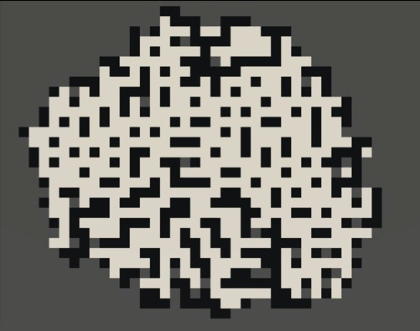 | 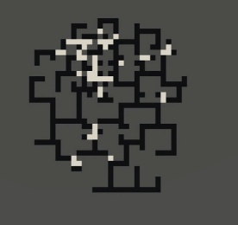
 | 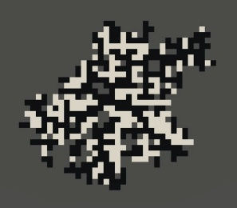 | 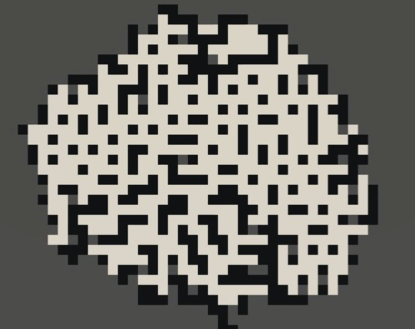 | 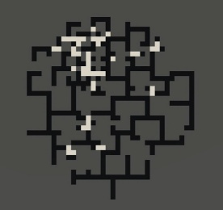

Resultados preliminares apontam o surgimento de microestruturas — mas não exatamente na forma dos anéis dos quarteirões. A partir dos diferentes parâmetros [ESCLARECER], temos a emergência em certas de configurações com diferenças marcantes: (a) formações lineares (Figura 3a); (b) alinhamentos parciais em extensas adjacências de células construídas, com dobras em filamentos e estrutura resultante labiríntica (Figura 3b); (c) emergência de ilhas de células construídas com alta permeabilidade, mas pequenas dimensões e resultados de densidade limitada (Figura 3c); e a emergência de arranjos em anéis incompletos e em contato, sem a interface com células livres em todas as faces, como seria o caso de quarteirões (Figura 3d).
As estruturas emergentes tampouco exibem estruturas globais.
Uma nova regras vem em implementação:
  - Preservar as isovistas mais longas nas células livres.
  - A célula construída aparece em posição que reduz sua distância para todas as demais porém em posição que não reduz a acessibilidade global do sistema, i.e. entre as demais células construídas.

5. Desafios da validação de uma teoria e método morfogenéticos
O registro arqueológico
[falar sobre os desafios]
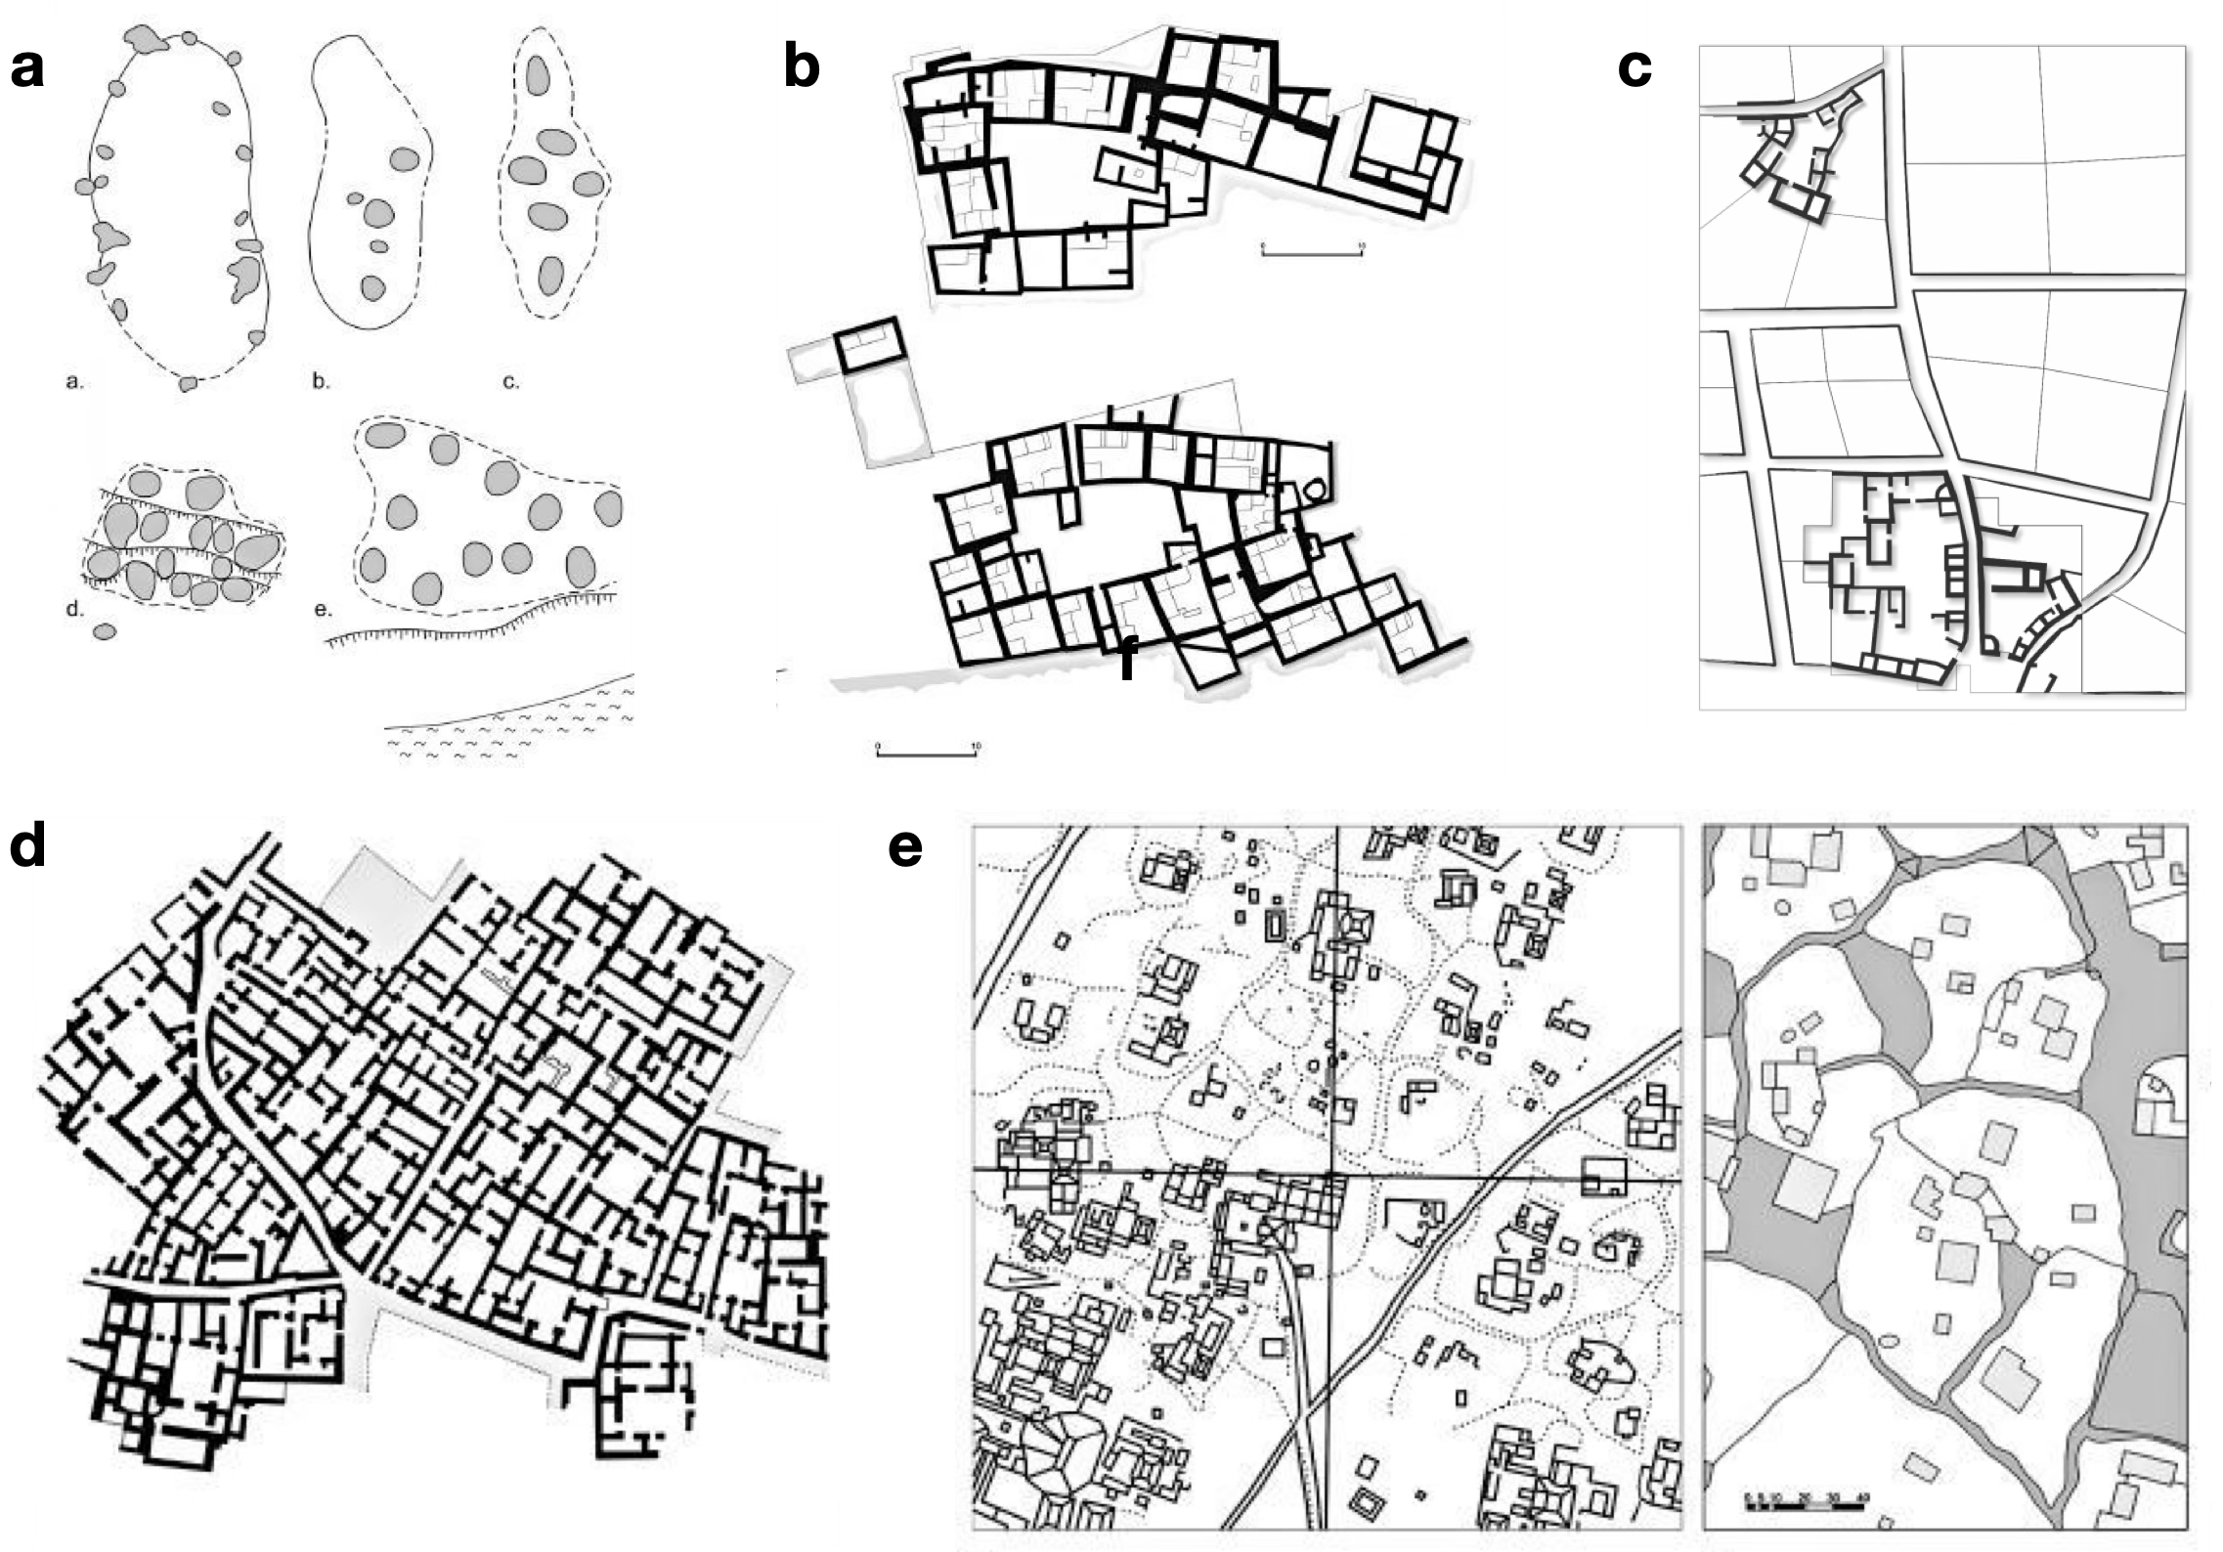
Vamos agora especular sobre eventos possíveis na emergência do quarteirão como uma solução encontrada em diferentes culturas espaciais – uma solução que, de alguma forma, veio a dominar o estímulo para a urbanização em várias regiões do mundo, a tal ponto que se tornou uma característica essencial da cidade. Essa descrição busca situar a emergência do quarteirão em estreita relação com os requisitos materiais da prática social – e vice-versa. Ilustraremos esses eventos morfogenéticos analisando os traços mais antigos de arranjos urbanos à luz de novos dados arqueológicos de sítios proto-históricos, especialmente o sítio do Neolítico Cerâmico, durante o período Pré-histórico e Proto-histórico do Oriente Próximo (Jordânia, Turquia, Síria, Israel), dos oitavo ao sexto milênio a.C., que são marcos na transição de pequenas vilas para sítios urbanos. Como evidências de processos de agrupamento são limitadas pela impossibilidade de escavações em grande escala, devemos evitar a “simplificação excessiva das evidências” (REF) e a adaptação de dados para encaixar em um modelo específico. Essas reflexões devem ser vistas como hipóteses. Não há intenção de apresentar poucos casos como demonstrações de processos espaciais, muito menos afirmar um processo morfogenético universal.
Figura 4. (a) Assentamentos do Paleolítico e Mesolítico europeu e Neolítico Pré-cerâmico do atual oriente médio (Kozlowski, 2006); (b) Çatal Hüyuk, na atual Turquia (Neolítico Cerâmico; Mellaart, 1967); (c) algumas das primeiras formações de quarteirões identificadas no registro arqueológico: Sha’ar Hagolan, atual Jordânia (6.000 BC; Garfinkel, 2006); (d) a emergência de sistema de ruas e proto-quarteirões em Ur (3.000 BC; Benevolo, 1980); (e) Chunchuncmil, proto-cidades Maia, atual México (Hutson, 2012; Vis, 2013) (fontes indicadas).

Registros arqueológicos mostram formações urbanas ou proto-urbanas reconhecíveis próximas à formação de anel, característica do quarteirão urbano, principalmente de duas maneiras: (a) edifícios relativamente dispersos dentro de espaços convexos definidos por canais contínuos para acesso e circulação; e (b) agregações lineares de células formando anéis reais, também definidos em estreita relação com o sistema de canais. Uma ilustração da primeira seria a tradição urbana maia, que permaneceu por cerca de 2.500 anos na América Central e produziu cidades como Chunchucmil na Península de Yucatán (correspondente ao México atual). Em Chunchucmil, caminhos se estendem do núcleo monumental em direção à área residencial. Esses sistemas elementares de ruas circunscrevem áreas convexas irregulares com unidades arquitetônicas dispostas para compartilhar áreas internas comuns. Mesmo sem a densidade encontrada em outras cidades maias, como Mayapan, esse arranjo sugere uma possível formação de blocos ou ‘proto-blocos’ (Figura 4e). Uma rede semelhante de caminhos circunscrevendo áreas de ocupação não é encontrada no caso de um exemplo clássico de urbanismo primitivo em Ur, a cidade suméria fundada por volta de 3800 a.C. e atingindo seu auge por volta de 2000 a.C. na antiga Mesopotâmia (atual Iraque).
Em vez disso, um sistema de caminhos semelhante a uma árvore, ao longo de bordas contínuas de áreas densamente ocupadas, é claramente visível – sem formar anéis completos (Figura 4e). Em ambos os casos, os caminhos são espaços para movimento. Ao contrário de outras cidades maias, Chunchucmil possui espaços abertos diferenciados para circulação e ocupação, separados por muros baixos. Ur, por sua vez, apresenta agregações compactas de edifícios em quase-blocos em forma prototípica, conectados por um sistema de ruas semelhante a uma árvore (Figura 4d). O assentamento diferencia espaços públicos e privados pela própria fronteira dos edifícios: espaços externos axiais, por um lado, e espaços internos privados, por outro. O interesse nesses dois casos prototípicos se deve a uma maneira de analisar mais de perto o processo de agregação de células arquitetônicas definindo ou sendo definidas por caminhos, levando à principal característica espacial do quarteirão urbano.

Assinaturas de informação em arranjos espaciais
O método utiliza a medida de informação espacial contida em arranjos celulares (veja Brigatti et al., 2021; Netto et al. 2023) aplicada no cubo do morfoespaço (Netto et al., 2024; apresentado em paper neste evento).

Referências
Alexander, C. (1964) Notes on the synthesis of form. Harvard University Press, Cambridge, MA.
Alexander, C. (1966) “A city is not a tree.” Design, Council of Industrial Design, London, n.º 206.
Alexander, C. (2002) The nature of order: an essay on the art of building and the nature of the universe. Vol. 2: The process of creating life. Center for Environmental Structure, Berkeley, CA.
Alexander, C. (2003) New concepts in complexity theory: arising from studies in the field of architecture. Disponível em http://www.katarxis3.com (acesso em 2 mar. 2014).
Batty, M., Longley, P. e Fothering, S. (1989) “Urban growth and form: scaling, fractal geometry, and diffusion-limited aggregation.” Environment and Planning A, vol. 21, n.º 11, pp. 1447-1472.
Brigatti, E., Netto, V. M., de Sousa Filho, F. N. M. e Cacholas, C. (2021) “Entropy and hierarchical clustering: characterising the morphology of the urban fabric in different spatial cultures.” Chaos, vol. 31, 113138, doi: 10.1063/5.0069258.
Daems, D. (2021) Social complexity and complex systems in archaeology. Routledge, Abingdon.
Dovey, K., van Oostrum, M., Chatterjee, I. e Shafique, T. (2020) “Towards a morphogenesis of informal settlements.” Habitat International, vol. 104, 102240.
Hillier, B. e Hanson, J. (1984) The social logic of space. Cambridge University Press, Cambridge.
Netto, V. M., Brigatti, E. e Cacholas, C. (2023) “From urban form to information: cellular configurations in different spatial cultures.” Environment and Planning B: Urban Analytics and City Science, vol. 50, n.º 1, pp. 146-161.
Netto, V., Cacholas, C., Daems, D., Ribeiro, F., Davis, H. e Lenz, D. (2024) “Deciphering Urban Morphogenesis: A Morphospace Approach”. arXiv preprint arXiv:2411.13771.
Panerai, P., Castex, J., Depaule, J. C. e Samuels, I. (2004) Urban forms: the death and life of the urban block. Routledge, Londres.
Raimbault, J. (2018) “Calibration of a density-based model of urban morphogenesis.” PLOS ONE, vol. 13, n.º 9, e0203516.

